PREMIAZIONE MIGLIORI ATLETI 2018
Ospiti d’onore Luca Rigoldi e Silvia Fracaro

Premiazione dei migliori atleti 2017

Premi

scar

O

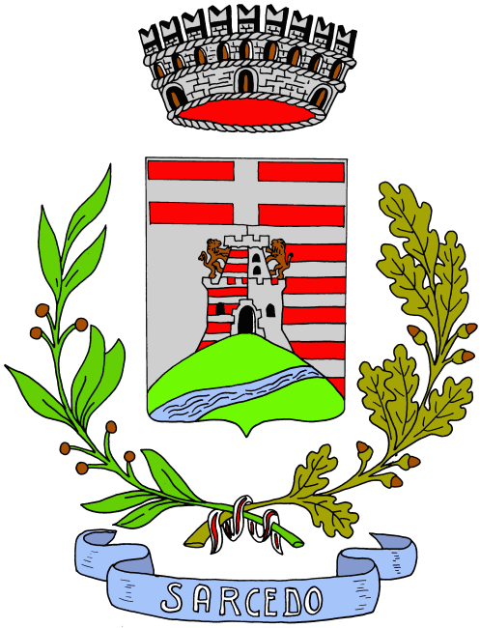

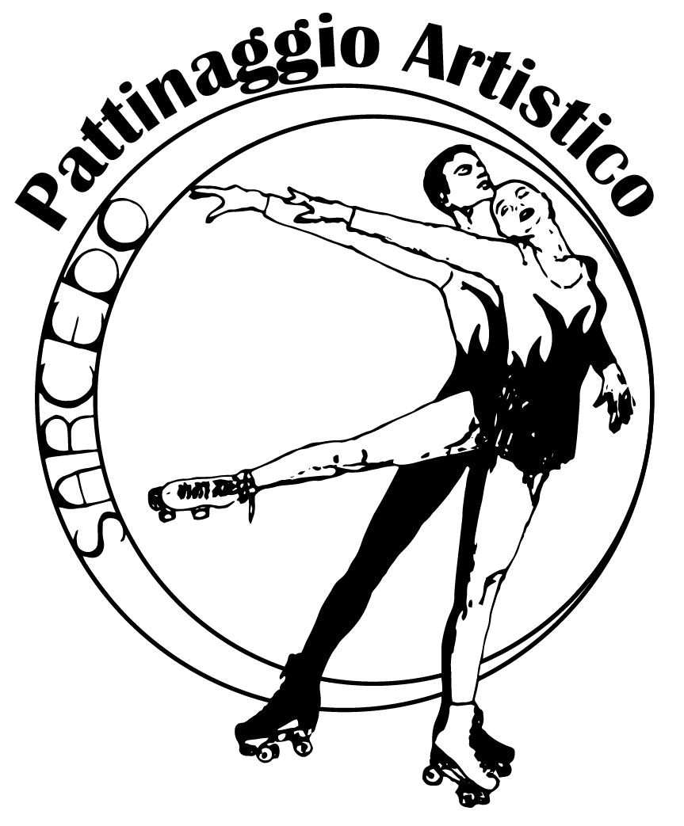

Premiazione dei migliori atleti 2017

PALASPORT SARCEDO
Via Gen. A. Dalla Chiesa

Ingresso libero

SABATO
2
FEBBRAIO
ore 19:00

Comune di Sarcedo
Assessorato allo Sport

Sp

rt

